Министерство образования Республики Беларусь  
Учреждение Образования  
БЕЛОРУССКИЙ ГОСУДАРСТВЕННЫЙ УНИВЕРСИТЕТ ИНФОРМАТИКИ И РАДИОЭЛЕКТРОНИКИ

Кафедра электронных вычислительных средств

Лабораторная работа №3  
«Работа с матричной клавиатурой и семисегментными индикаторами на базе микроконтроллера»

|  |  |
| --- | --- |
| Выполнили: ст. гр. 850702 Турко В. Д. Маковский Р. А. | Проверил:  Санько Н. С. |
|  |  |

Минск 2020

# Цель работы

Изучить принципы работы с матричной клавиатурой и семисегментым индикатором, их взаимодействие с микроконтроллером и моделирование в среде Proteus Design Suite.

# Задание

Используя примитивы матричной клавиатуры (KEYPAD) и какого-либо варианта семисегментного индикатора (7SEG*) и 8 светодиодных индикатора в САПР Proteus, реализовать схему, зажигающую последовательно один светодиод, начиная с указанного на клавиатуре и до 8-го, при этом гася предыдущий. После достижения 8-го индикатора, осуществить аналогичное действие, но начиная с 8-го светодиода и до 1-го. Повторять пока устройство включено. Включение/выключение осуществлять с помощью переключателя. С помощью клавиатуры указывается, с какого светодиодного индикатора осуществляется старт работы системы, а также направление хода (справа налево, либо наоборот) с помощью дополнительных нецифровых кнопок. На семисегментный индикатор необходимо выводить номер текущего светодиода.

# Ход работы

## Листинг программы

code    equ $F000

data    equ $0000

porta   equ $1000

portb   equ $1004

portc   equ $1003

porte   equ $100A

ddrc    equ $1007 ; DDRC - регистр настройки направления разрядов порта C:

tlfg2   equ $1025

tmsk2   equ $1024

    org data

init_PC     fcb $87 ; 10000111b

col_count   fcb $01 ; 00000001b

timer  fcb 0

start_led bsz 1

start_number bsz 1

direction bsz 1

    org code

begin:

    lds #$000F

    ldaa #%00000011

    staa tmsk2  ; настройка коэффициента деления частоты таймера

    ldaa init_PC ; инициализация битов 0 - 2, 7 порта C на выход

    staa ddrc    ; бит установлен в 0 - на вход, 1 - на выход

    ldab col_count ; загрузка начального значения счетчика колонок

init:

    ldaa #%10000000

    staa start_led

    ldaa #%00000001

    staa direction

    staa start_number

scan_button:

    ldaa porta

    anda #%00000001 ; проверяем, нажата ли кнопка

    beq scan_keys ; если не нажата, то проверяем клавиатуру

    jmp check_button ; иначе запускаем цикл

scan_keys:

    cmpb #%08 ; проверка на переполнение счечика

    bne check1A ; переход, если значение B не равно $08

    ldab col_count ; реинициализация если было переполнение

check1A:

    stab portc ; загрузка единицы, если не было переполнения в счетчике

    ldaa porte ; загрузка состояния порта Е в акк. А

    anda #%0001 ; нажата ли кнопка в первой строке?

    beq check1B ; переход, если не первая строка

    tba ; перемещение счечика колонок в регистр A из B

    anda #%0100 ; нажата ли кнопка в первом столбце?

    beq check2A ; переход, если нет

    ldaa #%00001000 ; сохраняем цифру "2"

    staa start_number

    ldaa #%10000000 ; сохраняем первый диод

    staa start_led

    jmp end_scan ; переход в конец кода

check2A:

    tba

    anda #%0010 ; нажата ли кнопка во втором столбце?

    beq check3A ; переход, если нет

    ldaa #%00010000 ; сохраняем цифру "2"

    staa start_number

    ldaa #%01000000 ; сохраняем второй диод

    staa start_led

    jmp end_scan ; переход в конец кода

check3A:

    tba

    ldaa #%00011000 ; сохраняем цифру "3"

    staa start_number

    ldaa #%00100000 ; сохраняем третий диод

    staa start_led

    jmp end_scan

check1B:

    ldaa porte ; загрузка состояния порта Е в акк. А

    anda #%0010 ; нажата ли кнопка во второй строке?

    beq check1C ; переход, если не вторая строка

    tba

    anda #%0100 ; нажата ли кнопка в первом столбце?

    beq check2B ; переход, если нет

    ldaa #%00100000 ; сохраняем цифру "4"

    staa start_number

    ldaa #%00010000 ; сохраняем четвертый диод

    staa start_led

    jmp end_scan

check2B:

    tba

    anda #%0010 ; нажата ли кнопка во втором столбце?

    beq check3B

    ldaa #%00101000 ; сохраняем цифру "5"

    staa start_number

    ldaa #%00001000 ; сохраняем пятый диод

    staa start_led

    jmp end_scan

check3B:

    tba

    ldaa #%00110000 ; сохраняем цифру "6"

    staa start_number

    ldaa #%00000100 ; сохраняем шестой диод

    staa start_led

    jmp end_scan

check1C:

    ldaa porte ; загрузка состояния порта Е в акк. А

    anda #%0100 ; нажата ли кнопка в третьей строке?

    beq check1D ; переход, если не третья строка

    tba

    anda #%0100 ; нажата ли кнопка в первом столбце?

    beq check2C ; переход, если нет

    ldaa #%00111000 ; сохраняем цифру "7"

    staa start_number

    ldaa #%00000010 ; сохраняем седьмой диод

    staa start_led

    jmp end_scan

check2C:

    tba

    anda #%0010 ; нажата ли кнопка во втором столбце?

    beq check3C ; переход, если нет

    ldaa #%01000000 ; сохраняем цифру "8"

    staa start_number

    ldaa #%00000001 ; сохраняем восьмой диод

    staa start_led

    jmp end_scan

check3C:

    jmp end_scan

check1D:

    ldaa porte ; загрузка состояния порта Е в акк. А

    anda #%1000 ; нажата ли кнопка в четвертой строке?

    beq end_scan ; переход, если не четвертая строка

    tba

    anda #%0100 ; нажата ли кнопка в первом столбце?

    beq check2D ; переход, если нет

    ldaa #%10000000 ; иначе задаем направление влево

    staa direction

    jmp end_scan ; продолжаем скан кнопок

check2D:

    tba

    anda #%0010 ; нажата ли кнопка во втором столбце?

    beq check3D ; переход, если нет

    jmp end_scan

check3D:

    tba

    ldaa #%00000001 ; задаем направление вправо

    staa direction

    jmp end_scan ; продолжаем скан кнопок

end_scan:

    aslb ; сдвиг регистра B влево

    jmp scan_button ; переход в начало цикла сканирования

check_button:

    bsr show ; вывод состояния

    ldaa porta ; Загружаем значение с порта A в акк. A

    anda #%00000001 ; Проверяем, нажата ли кнопка

    bne loop ; Если нажата, то запускаем цикл

    ldaa #%00000000 ; сохраняем цифру "0"

    staa porta ; сохраняем цифру "0"

    staa start_number

    ldaa #%00000000 ; выключаем диоды

    staa portb ; выключаем диоды

    staa start_led

    ldab col_count

    jmp init

loop:

    ldaa start_led ; загружаем из памяти диод

    cmpa #%00000001 ; проверяем конец движения вправо

    beq set_left ; меняем, если упёрлись

    cmpa #%10000000 ; иначе проверяем конец движения влево

    beq set_right ; меняем, если упёрлись

loop_next:

    ldaa direction ; загружаем из памяти направление

    cmpa #%00000001 ; проверяем направление вправо

    beq shift_right ; если вправо, то шаг вправо

    bra shift_left ; иначе шаг влево

set_right:

    ldaa #%00000001 ; задаем направление вправо

    staa direction

    bra loop_next

set_left:

    ldaa #%10000000 ; задаем направление влево

    staa direction

    bra loop_next

shift_right:

    ldaa start_number

    adda #%00001000 ; инкремент цифры

    lsrb ; сдвиг вправо

    bsr save_state ; сохраняем состояние

    bra check_button ; возврат к проверке кнопки

shift_left:

    ldaa start_number

    suba #%00001000 ; декремент цифры

    lslb ; сдвиг влево

    bsr save_state ; сохраняем состояние

    bra check_button ; возврат к проверке кнопки

save_state:

    staa start_number ; сохраняем цифру

    stab start_led ; сохраняем диод

    rts

show:

    ldaa start_number ; загружаем из памяти цифру

    ldab start_led ; загружаем из памяти диод

    staa porta ; выводим цифру

    stab portb ; выводим диод

    bsr delay

    rts

delay:

    ldaa #3 ; 0,524sec*3=1.5sec

    staa timer

wait

    ldaa tlfg2

    anda #%10000000

    beq wait

    staa tlfg2

    ldaa timer

    deca

    staa timer

    bne wait

    rts

    org $FFFE

    FDB begin

## Результат работы программы

На скриншоте из САПР Proteus (рис. 3.1) представлен результат выполнения программы.

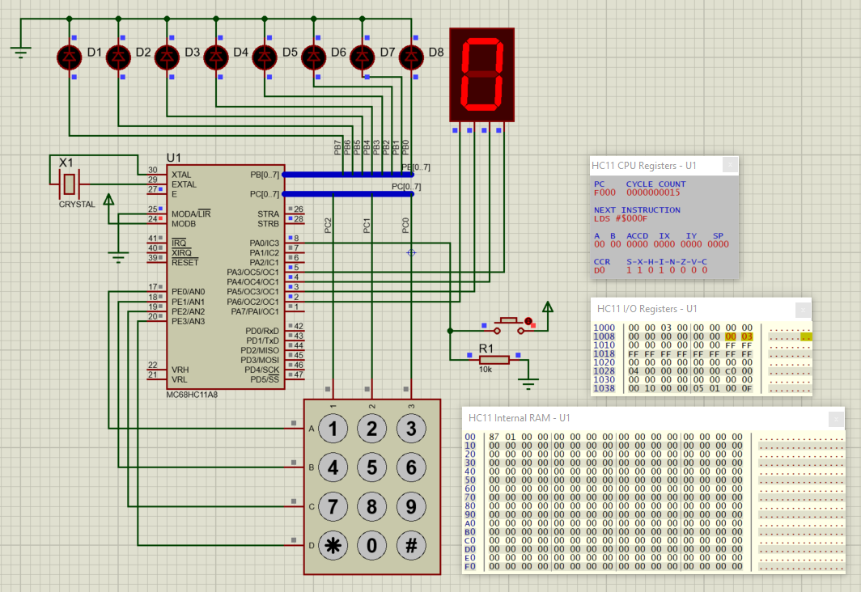

#### Начальное состояние системы

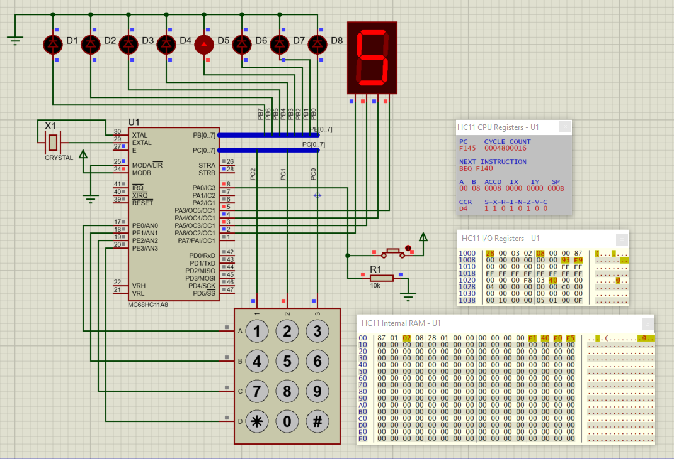

#### Начало движения вправо с 5-го светодиода

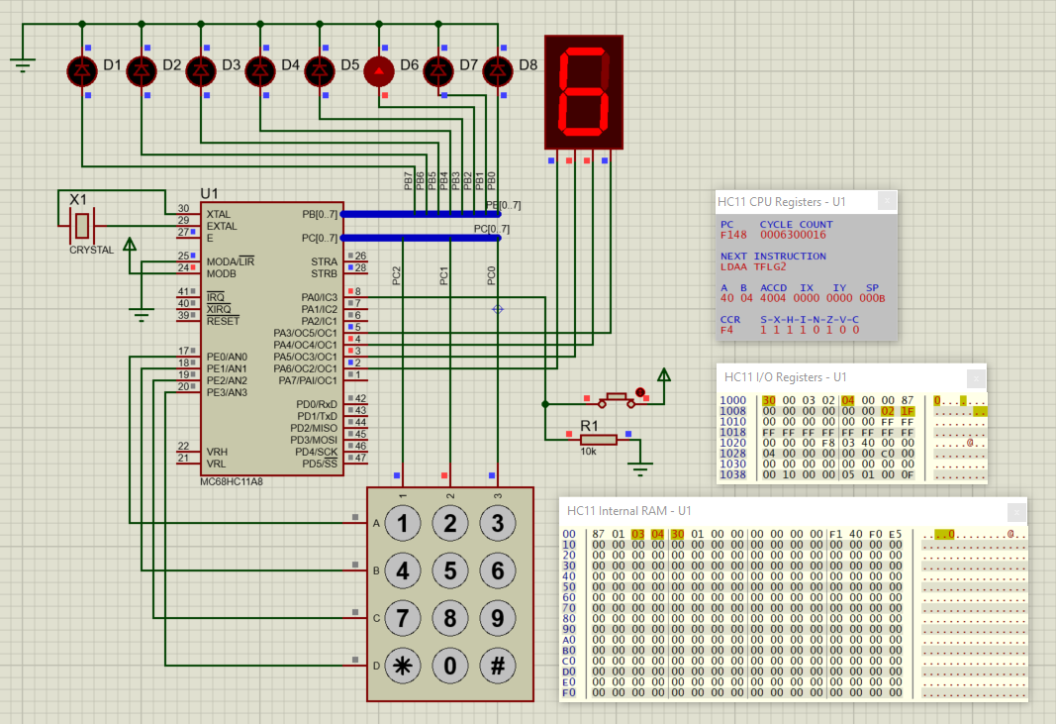

#### Продолжение движения

# Вывод

При выполнении данной лабораторной работы мы ознакомились с принципами работы с матричной клавиатурой и семисегментным индикатором, а также с их взаимодействием с микроконтроллером. В результате чего была разработана программа, позволяющая поочередно включать и выключать светодиоды в заданном направлении на разработанной схеме.